Легендарные и знаменитые
Гитара в творчестве Павлова – Азанчеева.
О гитаре, написано вроде бы, не так уж мало, однако интерес любителей этого замечательного инструмента остается все же не удовлетворенным.. Людей, играющих на гитаре, пусть хотя бы на уровне нескольких аккордов, - гораздо больше, чем играющих на любом другом инструменте. И наверно, ещё больше тех, кто хотел бы научиться играть на ней. Гитара распространена на всех континентах, включая теперь уже и Антарктиду. Но увы, это было не всегда так. В России было сложное для гитары время. Когда ее не хотели признавать. Считали буржуазным инструментом. Фортепиано, скрипка и виолончель решительно вытесняли гитару с концертной эстрады. Причиной падения интереса был не столько относительно слабый звук инструмента, сколько усложнившиеся средства музыкальной выразительности. Исполнение сложных по фактуре произведений как сольных, так и аккомпанементов оказывалось для гитары недоступным. Крупные композиторы для гитары не сочиняли. Чтобы поднять гитарный уровень гитаристам-исполнителям того времени приходилось принимать разные решения. Пытаясь увеличить гармонические возможности инструмента, гитаристы начали прибегать к увеличению количества струн. Это делали как гитаристы на Западе, так и русские шестиструнники и семиструнники. Перед гитаристами вплотную стала проблема расширения репертуара и пропаганда гитарного искусства.
Одним из выдающихся имен этого времени был русский музыкант, виртуоз-исполнитель на семиструнной гитаре и виолончели, дирижер, композитор - Матвей Степанович Павлов-Азанчеев. К сожалению, гитарная деятельность Павлова-Азанчеева, примечательная для того времени, протекала в отдалении от крупных центров. Она осталась почти неизвестной. Большинство созданных произведений остались незамеченными по очень простой причине: сочинения Матвея Степановича не печатались, т. к. период их создания (20-е годы) совпал с периодом затишья в гитарной музыке вообще. Жизнь его, как и многих других гитаристов этого времени, была сложной и трагичной.
Настоящая фамилия Павлов, родился 10 марта 1888 года в Батуми. На гитаре Матвей Степанович начал играть с самого детства. Музыкальное образование получил в Московской консерватории, где учился с 1904 по 1907 гг. игре на виолончели, дирижированию и композиции. Композицию изучал у директора Московской консерватории Михаила Михайловича Ипполитова-Иванова (1859-1935). Параллельно самостоятельно осваивал 7-струнную гитару, "перенеся на нее опыт образованного музыканта и дирижера" Однажды он явился на урок с гитарой и исполнил свое очередное домашнее задание на ней вместо фортепиано. Говорят, что Ипполитов-Иванов прослушал его и, не сделав ни одного замечания. Воскликнул: «Молодец! Я и не знал, что гитара на это способна».
Летом 1916 года был призван в качестве ратника ополчения на фронт, но по специальному ходатайству М. М. Ипполитова-Иванова, считавшего необходимым сохранить для России этот талант ("М. С. Павлов по своим знаниям и способностям вполне может занять место военного капельмейстера", – говорится в подписанном им документе), был определен в военный оркестр и по весну 1917 года служил в должности капельмейстера 194-го пехотного запасного полка Войск Московского Военного Округа. После революции, с 1919 года по 1922 год служил в Красной Армии в городах Ашхабад, Самарканд и Ташкент.
С конца 1922 года жил и работал в Москве, где и начал выступать с сольными концертами на семиструнной гитаре. В это же время, в Москве начал регулярно выходить журнал В.Русанова «Гитарист», в котором подробно освещалась история русской гитары, а в приложениях к журналу, печатались пьесы гитаристов XIX века. Можно предположить, что именно в это время, понимая необходимость создания нового репертуара, М.Павлов-Азанчеев задумывает сочинять пьесы для гитары. Первые его сохранившиеся сочинения для гитары относятся к середине 20-х г. Иногда, это были не просто «голые ноты», а письма–сочинения, в которых он давал указания, как надо играть то или иное место, шутил, жаловался на свою судьбу и т.д.
Псевдоним Азанчеев стал использовать на рекламах своих первых сольных концертов на семиструнной гитаре в начале 20-х годов. Существует две основных версии происхождения псевдонима Азанчеев: по первой из них Павлов избрал себе в качестве артистического псевдонима фамилию одного из своих консерваторских преподавателей, по второй – псевдоним-приставка происходит от арабского азан (эзан), в исламе – призыв к молитве, возвещаемый с минарета муэдзином, и смысл его следует понимать как проповедник искусства.
Как человек он был веселым, общительным, любил шутку, но в музыке строгим, требовательным и скупым на похвалу, как дирижер – изумительным, умеющим зажечь состав оркестра, воодушевить его, а на репетиции в перерыве и посмешить и показать исполнение партии на любом оркестровом инструменте. В среде музыкантов его любовно называли "Азанчаров" – видимо от слова "чары"». Играл он совершенно свободно всю музыку, которая была у него в памяти... Для этого ему не надо было изучать ее специально на гитаре. Вообще же, о нем говорили, что он «играет на гитаре все, что угодно, например, всю оперу "Кармен" без всяких пропусков». А если были ноты, то сразу читал их независимо от того, были они гитарными, фортепианными или партитурой симфонического оркестра. Матвей Степанович по памяти записывал любые произведения, например, опубликованная в печати его аранжировка – менуэт Боккерини – была записана в Москве прямо в редакции при отсутствии гитары. При игре применял сложную технику левой руки. Его гитара звучала как оркестр. Он играл всеми пальцами правой руки, включая мизинец, это создавало иллюзию звучания нескольких инструментов. Его аранжировки легко исполнялись, сохраняя красоту звучания. Павлов-Азанчеев был убежден в наличии у семиструнной гитары колоссальных музыкальных возможностей и ее несомненных преимуществах перед гитарой 6-струнной, что и старался демонстрировать своими сольными концертами. Кроме своих собственных сочинений, исполнял пьесы Высотского, Сихры, Русанова, Таррега, Сора, Джулиани, Паганини, Верди, Гуно, Чайковского, Баха и многих других, большинство из которых в собственной обработке. Программы концертов были очень обширны и разнообразны. В одном из них было сыграно 49 номеров соло на гитаре. Второй, состояший из 2-х больших отделений со сложнейшей программой (в ней, в частности, значится симфоническая поэма «Пляска смерти» К. Сен-Санса в обработке Павлова-Азанчеева). Учитывая недостаточную подготовленность аудитории к восприятию сложных музыкальных произведений, он включал в программы переложения популярных пьес симфонического репертуара, вроде "Тореадора и андалузки" Рубинштейна, "Шествия сардаря" из "Кавказских эскизов" Ипполитова-Иванова и др. Нередко играл и отрывки из оперетт Кальмана. Помимо собственных сочинений исполнял пьесы западных и русских гитаристов – Джульяни, Карулли, Соловьева, Русанова и др. Выступает везде: в театрах, клубах, на заводах, больницах Программы концертов отличались большой пестротой, но были вполне общедоступны. Предварял он их вступительным словом, в котором рассказывал о гитаре, ее истории в России и на Западе. С 1924 по 1933 гг. Павлов-Азанчеев работает дирижёром симфонического оркестра в Орджоникидзе, получает должность заведующего отделом радиовещания в Сочи, выступает в концертах, читает лекции по истории гитары, преподаёт. Однако увлечение гитарой уводит его от карьеры дирижёра и спокойной престижной работы, жизнь его становится кочевой и неустроенной. Общество гитаристов г. Орджоникидзе издавало журнал, в котором Матвей Степанович печатал свои музыкальные произведения. Аргентинская гитаристка Мария-Луиза Апидо увидела в журнале «Общество гитаристов» г. Орджоникидзе прелюдию ре минор. Была очарована ее. Включила в свой репертуар и получала большой успех на концертах. Написала благодарственное письмо Матвею Степановичу. Его обвинили за связь с иностранными империалистами. Общество гитаристов закрыли. Павлова-Азанчеева лишили свободы в рассвете сил. Осужден, и вместе с женой Любовь Петровной был сослан в лагеря, на долгие 10 лет. Все имущество было конфисковано. Одной музыкальной литературы увезли полный 3тонный грузовик. Единственным утешением в местах лишения свободы была гитара. В своих письмах он обращался к друзьям: «Столько музыки крутится в голове, пришлите пожалуйста струн и нотной бумаги».
После освобождения его полностью реабилитировали и восстановили в правах. Он поселился в г. Армавире Краснодарского края. Работал в драматическом театре. 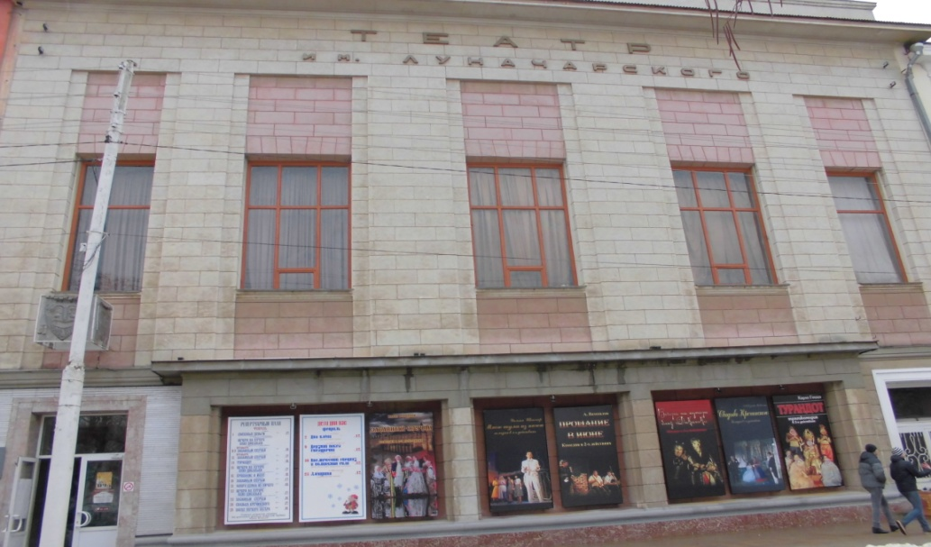
г.Армавир. Театр в нынешнее время
Написал 3 актный балет «Навстречу солнцу». Дирижировал при его постановки. Работал над написанием учебника гармонии применительно к гитаре. Матвей Степанович сочинял и играл на гитаре вплоть до самой смерти. Сохранилась звукозапись его игры от 1960 г. Он подготовил её для Осетинского радио. Зеленоватые огоньки в его веселых улыбающихся глазах, тонкая саркастическая улыбка. Интеллигентный образ, несмотря на жуткие условия жизни. Он был веселым и жизнерадостным человеком.
Последние годы жизни жил в бедности. За помощью ни к кому не обращался. Очевидно – это удел многих композиторов заканчивать жизнь нищетой. Не имея другого выхода, определился в Дом Престарелых. Там и скончался 9 января 1963г. Рукописи и имущество растащили, даже пропала мастеровая гитара. Вспомнили о нем только через 30 лет. Его ученик Евгений Николаевич Потаенко на свои средства установил мраморный памятник на его могиле. Собрал и передал сведения о своем учителе.
В своих гитарных произведениях М. С. применил целый ряд новаторских приемов, некоторые из которых позднее появились в западной гитарной музыке (например, у Вила Лобоса) Сейчас, в полном собрании сочинений М.Павлова-Азанчеева, значится 97 его оригинальных гитарных пьес и 625 аранжировок. Собирал этот архив, с 1968 по 1976 г., Владислав Михайлович Мусатов, гитарист из Орджоникидзе, лично знавший М.Павлова-Азанчеева и его друзей.
В нынешнее время имя Павлова-Азанчеева увековечили на аллее славы в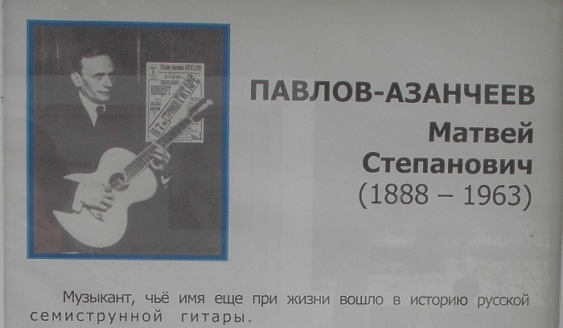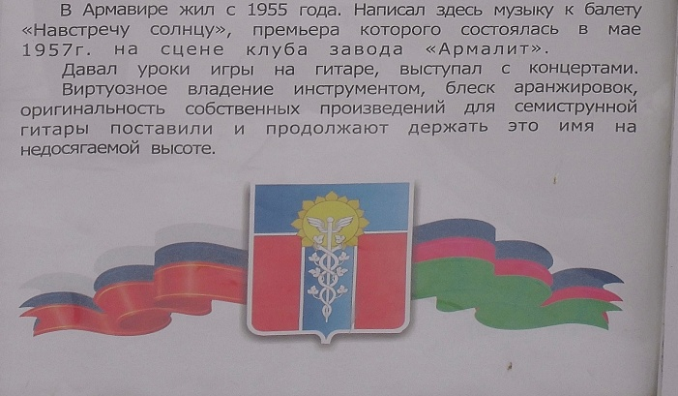
г.Армавир. Аллея славы
г. Армавире. Ежегодно проходят фестивали гитарной музыки памяти Павлова-Азанчеева. Многие гитаристы-исполнители считают его одним их любимых композиторов. Из письма А. Максимова А. Ларину «Я вам пришлю сведения о Матвее Степановиче для словаря. Непременно его имя должно быть увековечено - он очень много сделал для гитары».
М.Павлов-Азанчеев - мой земляк. Я горжусь, что родилась в городе, где жил и работал выдающийся композитор, музыкальный деятель - просветитель гитарного искусства. Виртуозное владение инструментом, блеск аранжировок, оригинальность собственных произведений для семиструнной гитары поставили и продолжают держать это имя на недосягаемой высоте.

Литература
1. «Классическая гитара в России и СССР»: словарь-справочник /ред.-сост. М. С. Яблоков
2. Д. Вестбурк «Век, создавший гитару» М.: Издательский дом «Классика- XXI», 2012
3. «История в лицах» Электронный журнал.
4. Газеты из архива г. Армавира «Армавирский собеседник» 2002-09 г.
5. Иллюстрированный биографический энциклопедический словарь. «Гитаристы и композиторы». Статья В.Маркушевича

